Szabó második Nyirádon

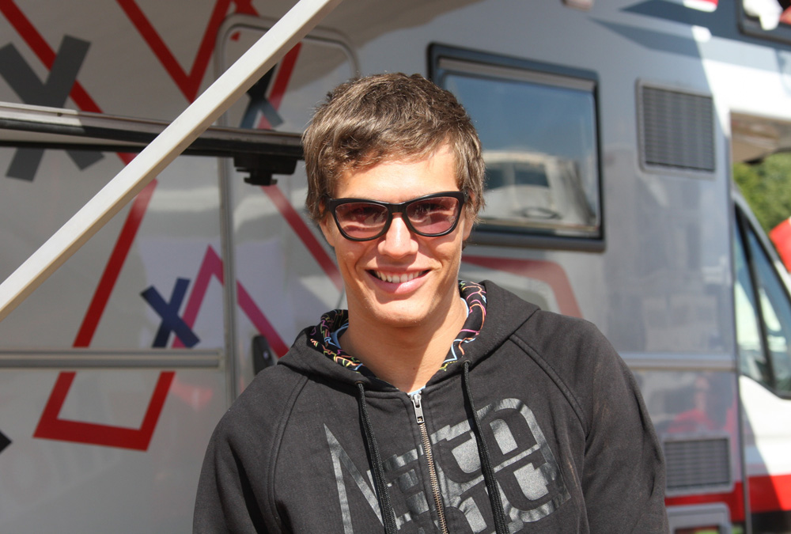
Szabó Krisztián másodikként végzett az országos bajnokság hét végi, nyirádi viadalán – csak az Európa-bajnokságon is sikert sikerre halmozó Ábrahám Károly volt gyorsabb a Felix Promotion által képviselt versenyzőnél, aki az idén tölti első felnőtt szezonját.

A magyar versenyző megnyerte a második időmérő edzést (nem mellesleg a hétvége leggyorsabb körideje is az övé volt a kategóriában...), majd következtek az előfutamok, amelyeken hamar nyilvánvalóvá vált, hogy közte és Ábrahám Károly között dől el a győzelem sorsa, mint ahogy az is, hogy Ábrahám mellett szól a rutin.
Volt ott minden: por, eső, sár – szóval lehetett tesztelni minden körülmények között, Szabó Krisz pedig jól alkalmazkodott hozzá, hiszen megnyerte az egyik előfutamot és a második rajthelyről várta a startot.
„Jól sikerült a rajtom, így el tudtam menni Ábrahám Karcsival, de Radák Attila is tapadt ránk és az egyik kanyarban kitolt engem a laza talajra, úgyhogy Karcsi meg tudott lépni tőlünk. Két körön keresztül Attilával csatáztunk, de aztán sikerült megelőznöm és az éllovas nyomába erednem, így másodikként intett le a kockás zászló. Hogy mi volt a verseny tanulsága? Jól ismert pályán az új autót is könnyebb megtanulni” – mondta Szabó Krisztián, akit a raliból átruccanó abszolút bajnokok is „pártfogásukba vettek” – Aschenbrenner György és Spitzmüller Csaba is felajánlotta a segítségét.
Szóval több szempontból is hasznos volt ez az országos bajnoki futam.



